太保國中111學年度下學期 __年__班 座號：____ 姓名：__________ 自然(理化)第二次段考

一、單選題：每題2分，共64分
1. 有一天，小芬在某食品的乾燥劑中，看見成分標示為氯化鈣(CaCl₂)。她想知道此乾燥劑有哪些性質，並先在燒杯中加入半杯的水，然後將此乾燥劑倒入燒杯中，再插入電極通電，如下圖所示。下列有關的敘述何者錯誤？
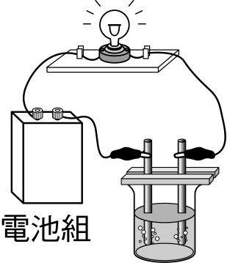
(A)氯化鈣可作為乾燥劑，表示它在空氣中會吸收水氣 (B)燈泡會亮表示氯化鈣為一種電解質
(C)水溶液中鈣離子所帶的總電量和氯離子所帶的總電量相等
(D)通電時，水溶液中鈣離子帶正電，移向正極；氯離子帶負電，移向負極
2. 汽、機車的蓄電池上都有危險的符號，並附有說明：「皮膚，身體，衣服，若碰觸到電解液時，請儘速使用大量清水沖洗，沖洗後再使用肥皂洗淨。」這是因為該蓄電池中含有下列何種物質，對人體會造成傷害？
(A)硝酸 (B)硫酸 (C)氫氧化鈉 (D)氫氧化鈣
3. 新聞報導：花蓮縣發生一起氨氣外洩的工安意外，某處一家水產冷凍倉庫，疑似發生氨氣外洩，造成附近住戶被嗆得咳嗽、淚流不止，多名居民緊急進行疏散。請問：為了避免逸出的氣體造成危害，一發現氨氣外洩，應如何緊急處理最恰當？
(A)噴灑氯化氫氣體，使其形成氯化氨沉澱下來
(B)噴灑氫氧化鈉溶液，使其酸鹼中和
(C)噴灑大量的水，使其溶在水中
(D)用大型抽風機吹散氣體，使它濃度減低
4. 有一天，小美和家人一起到美術館參觀，看到一些石膏藝術人像，小美發出一聲「啊！好美！」。請問這些石膏像的製作成分中，主要是下列何種物質？
(A)碳酸鈣 (B)氯化鈉 (C)碳酸氫鈉 (D)硫酸鈣
5. 小華看見外公將收割後留在田裡的稻草燒成灰，就問外公：「燒稻草做什麼？」外公說：「稻草灰可以作肥料，又可以中和土壤的酸性。」稻草灰中可以作肥料又可以中和土壤酸性的成分是什麼？
(A)氯化鈉 (B)氯化鉀 (C)硫酸鈉 (D)碳酸鉀
6. 製作椪糖或麵包時，常需添加小蘇打粉，使成品較為蓬鬆。關於小蘇打的描述，下列何者正確？
(A)化學式為Na₂CO₃ (B)屬於鹽類，故溶於水後呈中性 (C)受熱產生CO₂，亦可用於製造滅火器的原料 (D)外觀呈黑灰色，與蘇打的白色不同

7. 附圖為老師進行實驗的步驟示意圖，在步驟四乙瓶溶液倒入前，若要預測甲瓶溶液顏色變化的可能情形，則下列的預測何者最合理？
(A)只有一種可能，會觀察到顏色由無色變成紅色
(B)只有一種可能，會觀察到顏色由紅色變成無色
(C)有兩種可能，會觀察到顏色由無色變成紅色或維持無
(D)有兩種可能，會觀察到顏色由紅色變成無色或維持紅色
8. 以下文章截取自環保署環境檢驗所公布的酸性、鹼性廢水處理流程：常見的酸系廢液、鹼系廢液污染來源包括脫脂、電鍍等程序之廢液及清洗水。酸系及鹼系廢液須先行__甲__後，再經後續處理(袋濾、活性碳)將過程中的產物濾出後，最後才能併入汙水處理系統。鹼性廢水之中和劑可使用硫酸、鹽酸、硝酸等，酸性廢水之中和劑可使用苛性鈉、Na₂CO₃等。(操作注意事項：處理過程會產生_乙_反應，需控制溫度於常溫下進行。)試根據上文判斷，下列何者錯誤？
(A)無論是酸性或鹼性廢水需經過處理後，才能排入汙水 處理系統
(B)袋濾及活性碳可以將鹽類過濾出來
(C)Na₂CO₃便是生活中常見的小蘇打粉
(D)甲應填入酸鹼中和，乙應填入放熱
9. 當我們在進食30分鐘後，口腔內便會漸漸轉為酸性環境，使得牙菌斑變得更為活躍，導致牙齒發生脫鈣作用，因此產生蛀牙。若口腔內堆積太多異物會導致口腔處於過鹼的環境中，部分細菌因此活躍而使蛋白質分解並揮發出硫化物，形成口臭的現象。根據上述短文，判斷下列哪一個圖形較合理？
(A)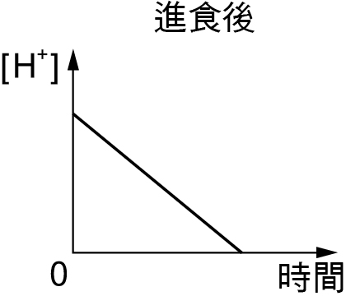 (B)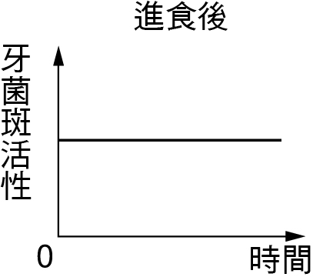
(C)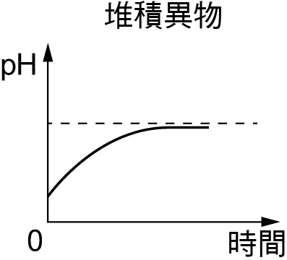 (D)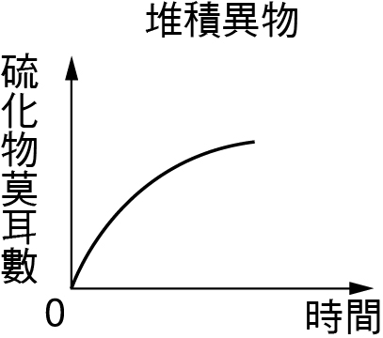
10. 下列何者不是電解質？
(A)NaHCO₃ (B)NaCl (C)Na₂CO₃ (D)C₂H₅OH
11. 市售的運動飲料，是為了補充運動過後，體內流失的電解質，你覺得下列何者不是運動飲料中會添加的成分？
(A)氯化鈉 (B)氯化鉀 (C)氯化氫 (D)氯化鎂
12. 用石灰水粉刷牆壁，等石灰水乾了以後，牆壁會生成一層白色沉澱，這是利用什麼反應原理？
(A)CaCO₃ → CaO＋CO₂
(B)CaO＋H₂O → Ca (OH)₂
(C)Ca(OH)₂＋CO₂ → CaCO₃＋H₂O
13. 玉蘭在整理實驗室時，發現甲、乙、丙三瓶標籤脫落的液體。經過測試，三瓶液體均能使石蕊試紙呈紅色，甲瓶可腐蝕銅片，產生紅棕色氣體；乙瓶液體能把紙張腐蝕成一個焦黑的洞；丙瓶不斷蒸發出白色煙霧，且有刺激性臭味。則甲、乙、丙三瓶分別為什麼？
(A)硫酸、鹽酸、硝酸 (B)硝酸、硫酸、鹽酸
(C)鹽酸、硫酸、醋酸 (D)硫酸、硝酸、鹽酸
14. 阿秀在白紙上用毛筆沾某種無色液體寫字，再用酒精燈烤乾，便會出現黑色的字體，試問該液體可能為下列何者？
(A)稀硫酸 (B)稀鹽酸 (C)稀硝酸 (D)稀醋酸
15. 將銅片投入濃硝酸中，會產生紅棕色的何種氣體？
(A)NO₂ (B)O₂ (C)NH₃ (D)N₂
16. 在室溫下，將一杯固定濃度的氫氧化鈉水溶液加水稀釋，下列哪一個圖形可以表示其pH值與溶液體積(V)的關係圖？
(A)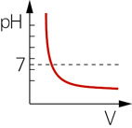 (B)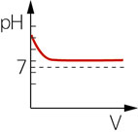
(C)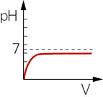 (D)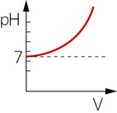
17. 下列化合物，哪一個加入純水中，會使水溶液中的氫離子濃度上升？
(A)NaOH (B)NaHCO₃ (C)NO₂ (D)NaCl
18. 今有碳酸、鹽酸、氫氧化鈉、氫氧化鈣四種溶液，任意貼上標籤甲、乙、丙、丁之後，各滴入一滴酚酞指示劑，結果乙、丙不變色，甲、丁均呈粉紅色，再將丙、丁加在一起產生白色沉澱，則哪一瓶內裝有鹽酸？
(A)甲 (B)乙 (C)丙 (D)丁
19. 以鎂粉進行如圖所示的實驗，在步驟四可觀察到瓶內溶液顏色為紅色。若改以硫粉進行相同步驟的實驗，加入的酸鹼指示劑也相同，則此實驗所加入酸鹼指示劑的種類與步驟四觀察到的瓶內溶液顏色，可能為下列何者？
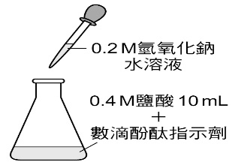
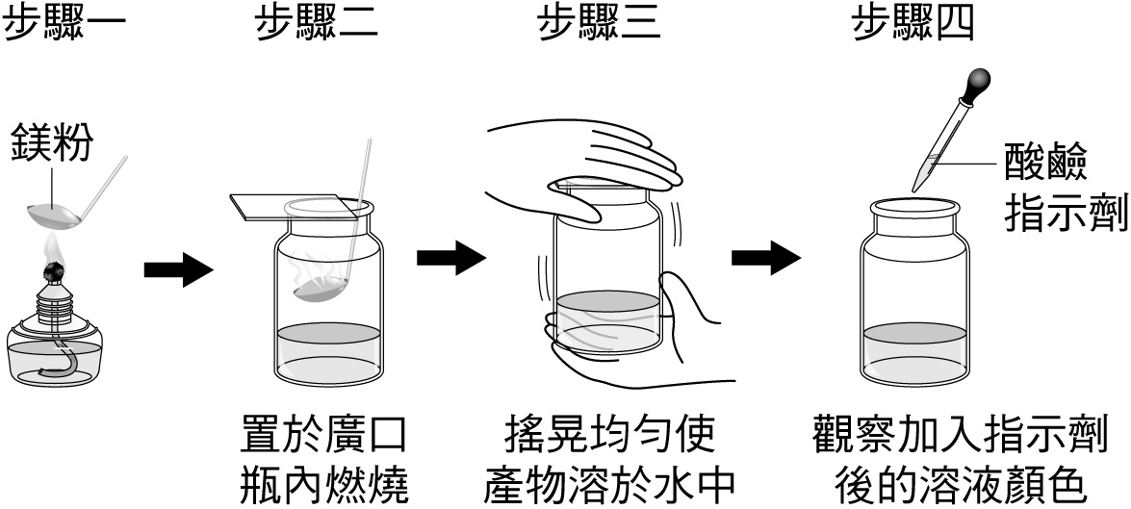
(A)酚酞指示劑，無色 (B)酚酞指示劑，紅色
(C)石蕊指示劑，藍色 (D)石蕊指示劑，紅色
20. 下列解離反應式何者正確？
(A)Ca(OH)₂→Ca²⁺+OH₂⁻ (B)Na₂SO₄→2Na⁺+SO₄²⁻ (C)CaCl₂→Ca²⁺+Cl₂⁻ (D)NaHCO₃→Na⁺+H⁺+ CO₃²⁻
21. 有關電解質的敘述，下列何者正確？
(A)可以導電的物質就是電解質 (B)凡溶解於水時會導電的化合物必為電解質 (C)電解質水溶液必為中性
(D)電解質一定要溶於水才可導電

22. 下列何者不是鹼性水溶液的通性？
(A)可使廣用試紙變藍色(B)在水中會解離出氫氧根離子 (C)溶液呈電中性 (D)可與碳酸鈉反應生成CO₂氣體
23. 石膏、石灰岩、生石灰、熟石灰等都是鈣的化合物，則其成分，下列何者正確？
(A)石膏Ca(OH)₂ (B)石灰岩CaSO₄
(C)生石灰CaO (D)熟石灰CaCO₃
24. 酸和檢相遇時會發生中和反應，日常生活中下列哪一個反應沒有中和的現象？
(A)被蚊蟲或螞蟻叮咬，可用氨水減輕紅腫搔癢 (B)農夫利用草木灰來改善酸性土質 (C)胃酸分泌過多時可服用含有氫氧化鎂或氫氧化鋁的胃藥 (D)天冷時使用暖暖包
25. 已知乙酵的化學式為C₂H₅OH，關於乙醇溶於水時，乙醇粒子狀態的示意圈，下列何者正確？
(A)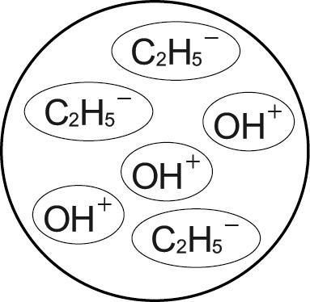 (B)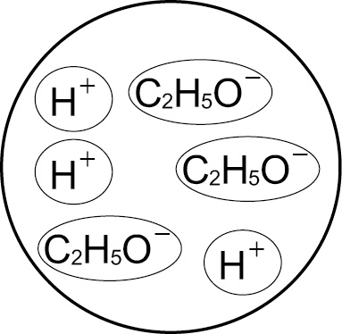
(C)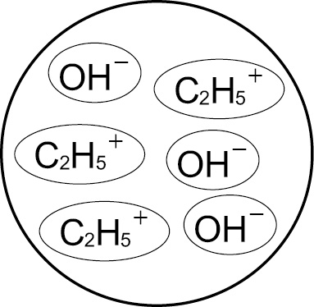 (D)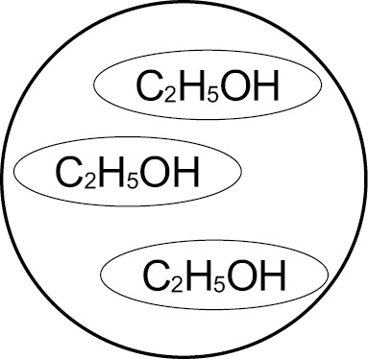
26. 附圖為小富進行實驗的步驟圖，最後在丙試管中會反應產生何種氣體？
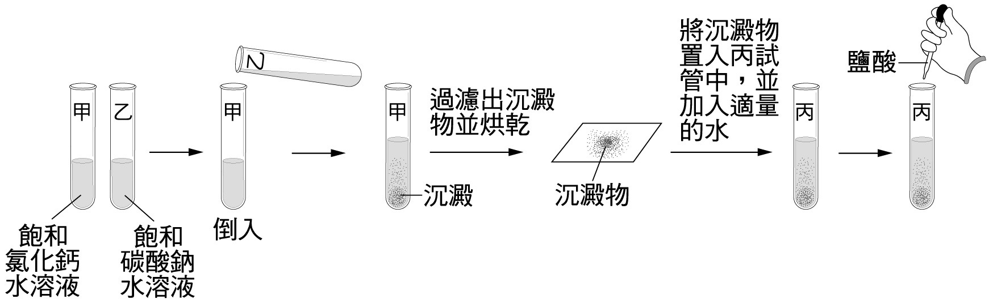(A)氧氣 (B)氫氣 (C)氯氣 (D)二氧化碳
27. 室溫時，一個錐形瓶內裝有10 mL的0.4 M鹽酸和數滴的酚酞指示劑，將0.2 M氫氧化鈉水溶液滴入，如附圖所示。過程中持續搖晃錐形瓶，直到瓶內水溶液顏色發生明顯變化為止。關於此錐形瓶水溶液的溫度及顏色變化情形，下列何者正確？
(A)溫度上升，由無色變為紅色
(B)溫度上升，由紅色變為無色
(C)溫度下降，由無色變為紅色
(D)溫度下降，由紅色變為無色

28. 有食鹽、碳酸鈉與蔗糖三種固體，任意標示為甲、乙、丙，以附表的實驗步驟檢驗並記錄實驗結果。依結果判斷，甲、乙、丙依序為何種物質？
(A)食鹽、蔗糖、碳酸鈉 (B)碳酸鈉、蔗糖、食鹽
(C)蔗糖、碳酸鈉、食鹽 (D)碳酸鈉、食鹽、蔗糖

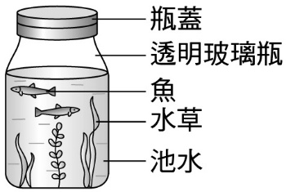
29. 小畢把池水、水草和魚裝入透明玻璃瓶，測量pH值後將瓶口密封，如附圖所示。將此瓶持續照光2天後，瓶內的生物仍生長良好，但測量得知瓶內水的pH值降低。在持續照光的條件下，若小畢想使瓶內水的pH值回復到接近照光前的數值，則可採用下列哪一方法？
(A)再多加一些魚在瓶內
(B)將CO₂灌入瓶內水中
(C)再多加一些水草在瓶內
(D)將瓶內的池水倒掉一半

30. 雞蛋殼主要的成分與貝殼相同。若將整顆雞蛋放入一杯裝有食醋溶液的燒杯中，發現雞蛋四周不斷有氣泡生成，並在溶液中上下翻滾，如附圖所示。下列何者為雞蛋殼四周所生成的氣泡？
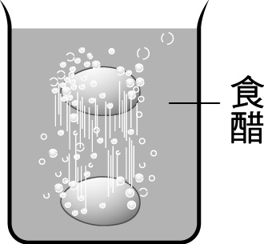(A)CO₂ (B)H₂O (C)O₂ (D)H₂

31. 生活智慧王節目中提到：「家中電熱水瓶中長期使用而沈積的碳酸鈣水垢，可倒入50 ml食用醋，再加滿溫水，靜置一個晚上後可以輕易清除。」關於這個清潔方式的原理，下列敘述何者錯誤？
(A)食用醋中為酸性溶液 (B)酸性溶液可以分解碳酸鈣 (C)分解時產生的氣泡是二氧化碳 (D)使用氫氧化鈉也可達到一樣的效果

32. 小明整理碳酸鈉、碳酸氫鈉、碳酸鈣三種碳酸鹽的相關性質如附表，哪一個項目完全正確？
(A)A (B)B (C)C (D)D

二、題組：每小題2分，共36分
題組一：
平平在書中查得一些常見的陽離子和陰離子的寫法如下表，試回答下列問題：
( )(33)平平依所學得的自然知識，寫出以下各化合物的化學式，請問哪一個有筆誤？ (A)硫酸鋁：Al₂(SO₄)₃ (B)碳酸鈉：Na₂CO₃ (C)醋酸鈣：CH₃COOCa (D)氫氧化鐵：Fe(OH)₃
( )(34)平平在甲燒杯加入0.2莫耳的氫氧化鈣和200毫升的水，在乙燒杯加入0.2莫耳的氫氧化鈉和200毫升的水。則下列敘述何者正確？ (A)甲燒杯中離子數目：鈣離子＝氫氧根離子 (B)乙燒杯中離子數目：鈉離子＞氫氧根離子 (C)兩燒杯中陰離子數目：甲燒杯＞乙燒杯 (D)兩燒杯中陽離子數目：甲燒杯＞乙燒杯
( )(35)平平看到有同學在一燒杯中裝有某溶液，上面的標籤上寫有成分，但一部分被汙漬蓋住了。請由上表判斷，汙漬部分最可能為下列何者？
(A) Al (B) NaH (C) Cl₂ (D) SO₄
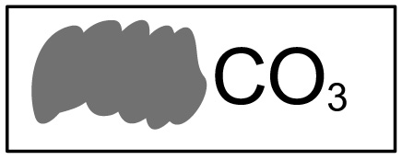

題組二：
有一天，老師取來未標示的四種溶液，並提示四種溶液分別為氫氧化鈉、氨水、醋酸和鹽酸，要同學進行測試。同學測試結果如下表所示：
( )(36)四位同學依序寫出四種溶液的名稱，下列何者最正確？ (A)美美：氫氧化鈉、氨水、醋酸、鹽酸
(B)安安：鹽酸、氨水、醋酸、氫氧化鈉
(C)平平：氫氧化鈉、醋酸、氨水、鹽酸
(D)雯雯：鹽酸、醋酸、氫氧化鈉、氨水
( )(37)加入大理石顆粒的結果，美美未標示出來，它們由上而下應該是下列何種情況？
(A) ×，×，少量氣泡，大量氣泡
(B) ×，少量氣泡，×，大量氣泡
(C)大量氣泡，少量氣泡，少量氣泡，大量氣泡
(D)大量氣泡，×，少量氣泡，×

題組三：
小明想了解溫度對反應速率的影響，他進行了以下步驟：
(一)由書本查得硫代硫酸鈉和鹽酸反應的反應方程式如下：Na₂S₂O₃＋2HCl→2NaCl＋SO₂＋H₂O＋S
(二)將三個燒杯標示為甲、乙、丙，並各放在用簽字筆寫有同樣大小的「十」字的白紙上
(三)將溶液加熱後倒入燒杯，各燒杯中溶液的條件如下表，然後觀察反應速率的快慢。
試回答下列問題：
( )(38)小明觀察下列哪一種情況，最方便了解反應速率的比較？
(A)HCl的消耗量 (B)NaCl的產量 (C)SO₂的產量 (D)S的產量
( )(39)這個實驗中，下列何者為操縱變因？
(A)溶液體積 (B)溶液溫度 (C)溶液濃度 (D)產量多少
( )(40)你認為三個燒杯中，反應速率最快是哪一個？ (A)甲 (B)乙 (C)丙 (D)三個相等

題組四：
人體血液的pH值大約在7.37～7.42之間，趨近於弱鹼性，原因是體內許多酵素的活性都有其最適合的pH值，如唾液澱粉酵素的最適pH值是6.9，高於或低於最適pH值，酵素的活性會受到很大的影響，所以血液的pH值不宜有太大的變化。
人體血液是維持人類生命活動很重要的一種體液。藉由血液流經全身，擔任輸送氧氣及二氧化碳的重責大任，同時它也維持血液pH值的穩定，會使體內許多生化反應得以順利進行。正常血液的pH值維持在7.40左右。若在人體生理代謝過程中，造成血液pH值低於7.35容易引起酸中毒，血液pH值高於7.45容易引起鹼中毒。當pH值低於6.8或高於7.8時，就會有生命的危險。根據上文，試回答下列問題：
( )(41)過度換氣症候群是因為急性焦慮所引起的生理、心理反應。發作的時候患者會不自主地呼吸急促、感覺吸不到氣、胸悶，而又使得病患覺得緊張焦慮，因此呼吸更加急促。如此，體內的二氧化碳一直排出體外，造成血液處於低二氧化碳、高氧氣狀態，此時血液呈現「呼吸性鹼中毒」。附圖是某生在 A、B、C 三種情形下，換氣過程中的動脈CO₂分壓數值和換氣量的關係圖。試問哪一種情況會發生呼吸性鹼中毒，又其血液的pH值變化應如何？
(A)A情形，pH值上升 (B)A情形，pH值下降
(C)C情形，pH值上升 (D)C情形，pH值下降
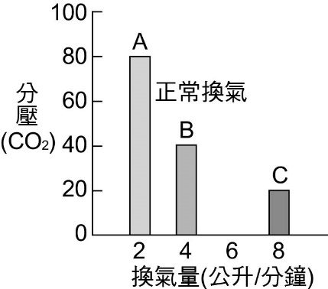
( )(42)已知血液中的CO₂濃度會影響血液的酸鹼值，而呼吸的快慢會影響血液中的CO₂濃度，當呼吸加快時，則體內排出CO₂的速率變快。下列敘述哪一項正確？ (A)當血液中的酸鹼值較正常值高時，呼吸會變慢，以增加血液CO₂濃度，使其回復正常 (B)當血液中的酸鹼值較正常值高時，呼吸會變快，以降低血液CO₂濃度，使其回復正常 (C)當血液中的酸鹼值較正常值低時，呼吸會變快，以增加血液CO₂濃度，使其回復正常 (D)當血液中的酸鹼值較正常值低時，呼吸會變慢，以降低血液CO₂濃度，使其回復正常
( )(43)附圖表示人體肺泡內進行氣體交換的情形，箭頭代表氣體分子（X，Y）移動的方向，下列敘述何者正確？ (A)X氣體會使酚酞溶液由紅色變無色 (B)Y氣體會使酚酞溶液由紅色變無色 (C)X氣體會使酚酞溶液由無色變紅色 (D)Y氣體會使酚酞溶液由無色變紅色
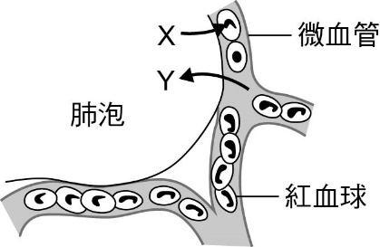

題組五：
生活中常見的可燃性粉塵包括穀物、麵粉、糖、奶粉等，若懸浮在空氣中並接觸到高溫或火源，將會形成粉塵燃燒。發生粉塵燃燒的因素包含顆粒細、濃度高且環境乾燥、有火源。產生可燃粉塵的場所應列為禁火區和防止靜電，並採用良好的除塵設施，避免懸浮粉塵達到最低爆炸濃度，導致粉塵劇烈燃燒而引發爆炸。事故發生時，最有效的滅火劑是水，尤其以霧狀水較佳，既可以熄滅火勢，又可溼潤和驅散未燃燒的粉塵，降低空氣中懸浮粉塵的濃度。不宜用具衝擊力的乾粉、二氧化碳滅火劑，防止沉積的粉塵揚起，引起二次爆炸。然而，若是遇到金屬粉塵事故，如鋁、鎂粉等，遇水反應會使燃燒更劇烈，則禁止使用水滅火。根據上文，試回答下列問題：
( )(44)大量的麵粉在桌上不容易被點燃，但若麵粉瀰漫在乾燥空氣的場所中，卻常有燃燒的危險性。下列敘述何者為可能的原因？ (A)桌子會吸收熱能讓麵粉不能燃燒 (B)放在桌上的麵粉已變成麵團，所以不會燃燒 (C)懸浮的麵粉總表面積大，比較容易接觸氧氣碰撞，反應速率快 (D)只要是瀰漫在空氣中的粉塵，不管本身是否可燃，都有粉塵燃燒的可能
( )(45)粉塵會發生燃燒與下列哪一項因素無關？
(A)溫度 (B)催化劑 (C)濃度 (D)接觸總面積
( )(46)滅火時，水噴成細霧狀比水柱直接澆灌在火焰上的效果更好，下列何者不是考量的原因？ (A)使用水霧比較節省水源 (B)強力水柱可能造成粉塵再度揚起產生二次爆炸 (C)水霧較能驅散與溼潤粉塵 (D)水霧迅速吸收環境中大量的熱能，有效降低火場溫度

題組六：
有一位頑皮的學生竟將實驗室內的五種白色固體藥品的標籤故意撕去，經清查後得知這些藥品為氫氧化鈣、葡萄糖、碳酸鈣、氫氧化鈉、氯化鈣，而自然老師於是將此五種藥品分別貼上甲、乙、丙、丁、戊標籤，並採取以下實驗步驟，以便使藥品重新得以辨認：
【實驗Ⅰ】：各取少許甲、乙、丙、丁、戊藥品分別加水，發現只有甲無法溶解。
【實驗Ⅱ】：在乙、丙、丁、戊水溶液中，分別加入酚酞指示劑，發現丁、戊溶液不變色，再將丁、戊溶液中分別插入電極並接上電池與燈泡，又發現只有丁溶液能使燈泡發亮。
【實驗Ⅲ】：將乙、丙、丁、戊藥品的水溶液分別加入鹽酸，則發現只有乙、丙溶液加入鹽酸後的溶液溫度明顯上升。
【實驗Ⅳ】：將二氧化碳導入乙、丙、丁、戊藥品的水溶液中，則發現只有丙藥品水溶液發生混濁。
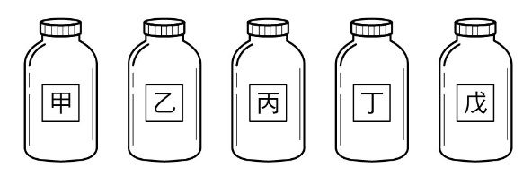
( )(47)對於上述實驗敘述何者錯誤？
(A)實驗Ⅰ中，乙、丙、丁、戊皆可溶解，此表示乙、丙、丁、戊皆為電解質
(B)實驗Ⅱ中，在乙、丙水溶液中，加入酚酞指示劑後將呈紅色
(C)實驗Ⅲ中，乙、丙溶液加入後鹽酸後將生成鹽類水溶液
(D)實驗Ⅳ中，丙藥品水溶液發生的混濁成分為碳酸鈣。
( )(48)下列對於各藥品的指稱何者正確？
(A)甲為氯化鈣、乙為氫氧化鈣、丙為葡萄糖、丁為碳酸鈣、戊為氫氧化鈉
(B)甲為碳酸鈣、乙為葡萄糖、丙為氯化鈣、丁為氫氧化鈉、戊為氫氧化鈣
(C)甲為氯化鈣、乙為氫氧化鈉、丙為氫氧化鈣、丁為葡萄糖、戊為碳酸鈣
(D)甲為碳酸鈣、乙為氫氧化鈉、丙為氫氧化鈣、丁為氯化鈣、戊為葡萄糖

題組七：
根據下列所提供的資料，回答下列題目：
消防隊員經常進入發生火災的建築物內，搶救人的生命及財物。在滅火時，消防隊員控制火勢最常見的方法，是將水柱直接燒灌在火焰上。但是在一些特別的情況下，將水噴成細霧狀，以籠罩火焰是更有效的滅火方式，因為細霧狀的水更容易轉變成水蒸氣，這個過程會迅速吸收周遭環境中大量的熱能，讓燃燒中的物質降溫及冷卻，以達到滅火的目的。
( )(49)消防隊員在滅火時，將水噴成細霧狀，最主要是為了下列何種原因？
(A)降低水的溫度
(B)水遇到火可以產生二氧化碳
(C)增加水與周遭環境的接觸面積
(D)降低從水管中噴射而出的水柱壓力
( )(50)噴水以達到滅火的效果，此方法最主要是利用下列哪一種科學原理？
(A)水可以減少可燃的物質
(B)水可以增加不可燃的物質
(C)水可以隔絕燃燒物與助燃氣體
(D)水可以將燃燒物體的溫度降低

